מדריך חיבור ראשוני של APPIUM למכשיר נייד.
- התקנות על המחשב:
- Appium -
https://github.com/appium/appium-desktop/releases

- Android studio+ android SDK build-tools –
https://developer.android.com/studio
וודא כי android sdk build tools הותקן גם
כנס לandroid studio
לחץ על project-< more action-> sdk manager
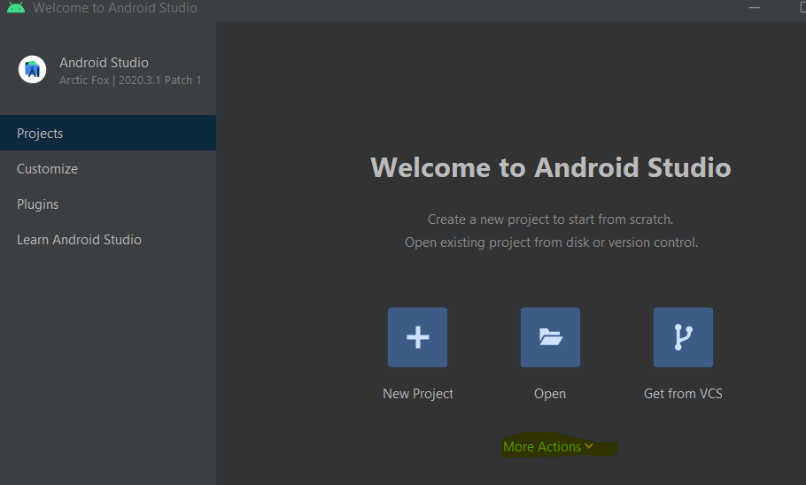
בתפריט השמאלי לחץ על android sdk ובתפריט האמצע בחר בsdk tools
במידה ו android sdk build tools לא מסומן כinstalled בצע התקנה.
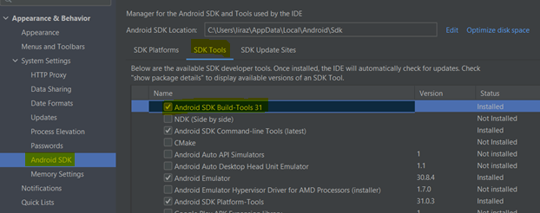
- התקן node.js לצורך appium
https://nodejs.org/en/
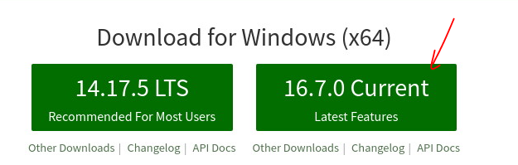
- שינויים בהגדרות המכשיר נייד:
- בהגדרות המכשיר יש להיכנס לאודות הטלפון -> פרטי תוכנה -> על מספרת גרסת Build לוחצים 7 פעמים-> במידה ונדרש קוד pin למכשיר הזן אותו ולחץ הבא.
- חזור להגדרות- נוספה שורה של 'אפשרויות למפתחים', לחץ עליה.
וודא שהמצב מופעל
- הפעל את מצב 'שיישאר מופעל'- ע"מ שהמסך לא יכבה.
- הפעל גם את ניפוי באגים בUSB – ולחץ אישור.

- חבר את המכשיר הנייד למחשב ההרצה- תקבל הודעה: האם לאפשר ניפוי באגים בUSB?
בחר ב'יש אישור'.

- הגדרת DesiredCapabilities בקוד בתסריטים הרלוונטיים:
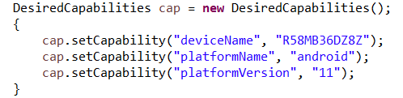
נעדכן את השדות לפי הנתונים הבאים:
פתח cmd וכתוב את הפקודה adb devices
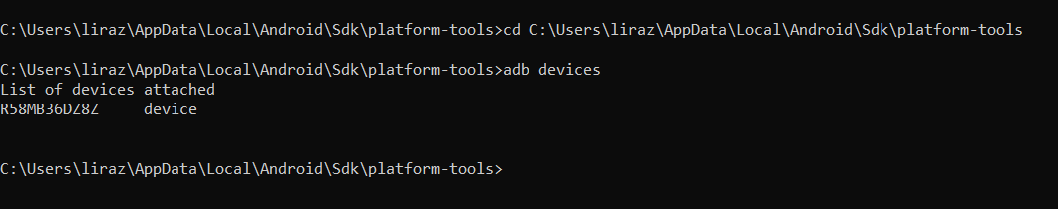
תקבל את שם המכשיר (שמחובר למחשב) אותו שים בשדה deviceName
בשדה platformVersion הזן את גרסת האנדרואיד של מכשירך כפי המופיע באודות->פרטי תוכנה->גרסת android במכשיר שחיברת למחשב.

- יש להתקין appium
- להוריד node js v 16.7.0בלינק הבא :
- פתח cmd חדש וכתוב node –v וודא שהגרסה שמוצגת זהה לזו שהתקנת.
- ואז כתוב את הפקודה הבאה: npm install –g appium - המתן לסיום ההתקנה.

- נבצע כמה שינויים ותוספות במשתני הסביבה:
- כנס למשתני הסביבה
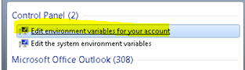

- במשתני מערכת- system variable
לחץ על path ואז על edit
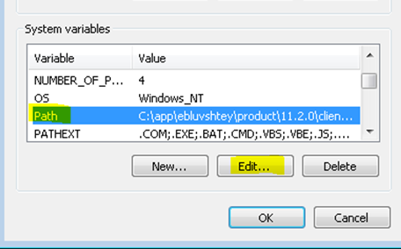
הוסף את כלל הניתובים הבאים: (כמובן עפ"י מיקום הקבצים במחשבך)

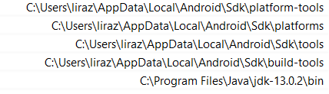
- הוסף משני סביבה חדש:
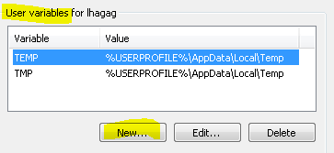
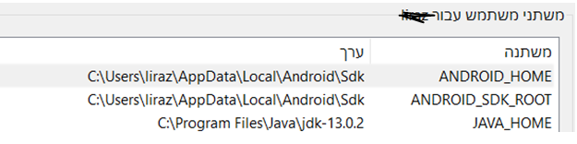

7. פתח את הappium לחץ על סמן החיפוש
- תחת desired Capabilities הוסף את כלל המשתנים המופיעים בקוד (כפי שמלאת בקוד) כמו המופיע להלן:
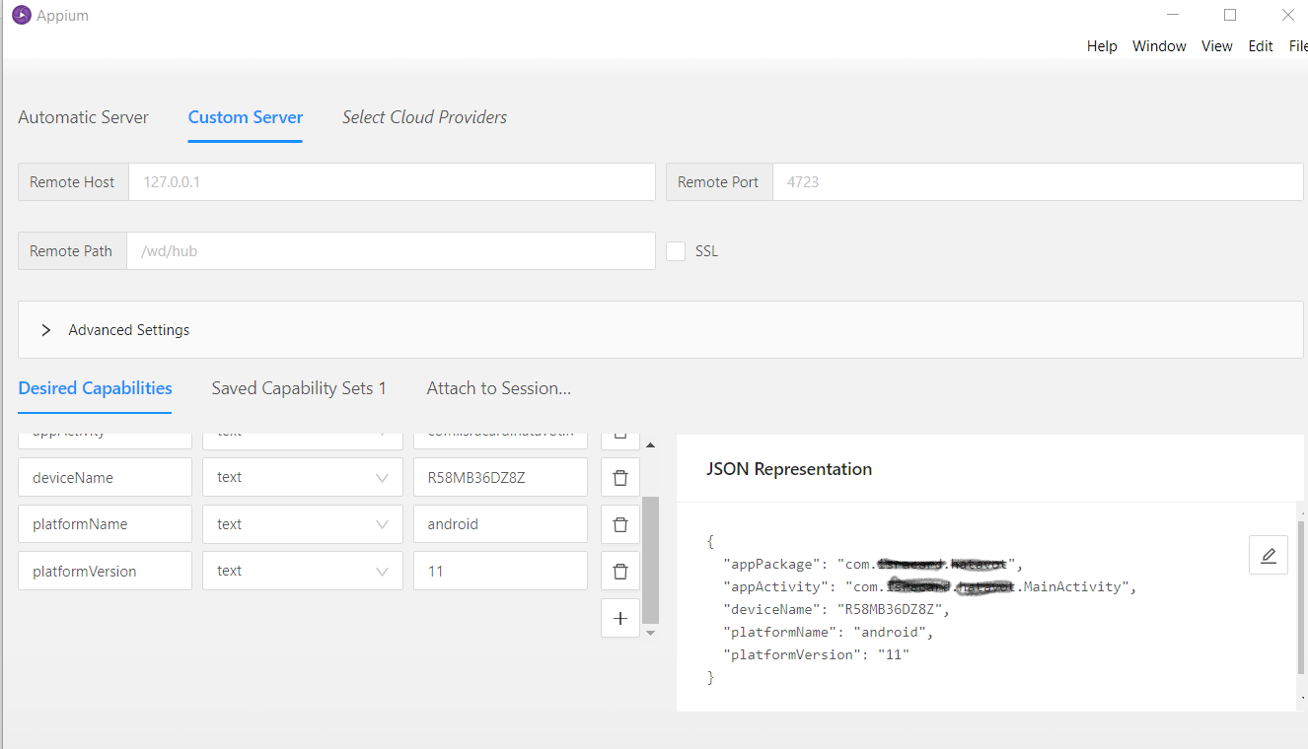
- תן למכשיר שם ולחץ על save
- כנס לsaved capability סמן את המכשיר ולחץ start- וודא כי הכל רץ ללא שגיאות, במידה ואין שגיאות, הסביבה מוכנה להרצת התסריט.

